Praktikum QB Wissenschaftliches Arbeiten – Übungsblatt 1
Einleitung:
In dieser Stunde geht es um die ersten Schritte in SPSS, die deskriptive Beschreibung eines Merkmals und eines (scheinbaren) Zusammenhangs zweier Merkmale. Folgende Verfahren kommen hierfür heute zur Anwendung:
- Grafische Darstellungen quantitativer Merkmale (Balkendiagramme, Histogramme, Boxplots, Q-Q-Plots
- Qualitative Merkmale: Kreuztabellen, relative Häufigkeiten, Risikodifferenz, Relatives Risiko, Odds Ratio
- Quantitative Merkmale: Streudiagramme, Kovarianz, Korrelationskoeffizient
Daten:
Verwendet werden Daten des NHANES (National Health and Nutrition Examination Survey) 1999-2003. NHANES ist eine Querschnittstudie auf Basis einer Zufallsstichprobe zur Beschreibung des Gesundheitszustandes der Bevölkerung der USA. Wir beschränken uns auf die 30-85-Jährigen.

Datensatzbeschreibung
Variablenname | Bedeutung | Ausprägungen
SEQN | Probandennummer
nteeth | Anzahl der natürlichen Zähne | 0-32
cal_mean | Mittlerer Attachmentverlust | Mm
perio | Parodontitis (CDC-AAP Definition Eke et al. 2012) | 1=None, 2=mild, 3=moderate, 4=severe
perio2 | Parodontitis | 1=Ja, 2=Nein
bop | Bleeding on probe (World Definition, Tonetti et al. 2018) | 1=None, 2=>10%, 3=≥10%
male | Geschlecht | 1=Female,2=male
age | Jahre | Jahre
edu | Bildungsniveau | 1=<9thgrade/missing, 2=9-11grade/high school, 3=≥somecollege
smk | Rauchstatus | 1=Never, 2=former, 3=current
smk2 | Rauchstatus | 1=Never, 2=former/current
alcg | Alkoholkonsum | Gramm pro Tag
Height | Körpergröße | Cm
Weight | Körpergewicht | Kg
bmi | Body Mass Index | kg/m²
bmi_cat | BMI-Kategorien | 1=<18.5, 2=18.5-25, 3=25-30, 4=≥30
wc | Taillenumfang | Cm
wc_cat | Taillenumfang - Kategorien | 1=m:<102,f:<88; 2=m: ≥102,f: ≥88
diab | Diabetes | Ja, Nein
mortstat | Mortalität | 1=lebend, 0=verstorben
perm_exm | Anzahl der Personenmonate zwischen Untersuchung und Versterben/Zensierung

Übungsaufgaben:
Laden Sie den Datensatz nhanes30.sav herunter und öffnen Sie diesen in SPSS (entweder per drag & drop oder über das Auswahlmenü unter „Datei“.

Teil 1: Erste Schritte
Sie sollten sich bei einem neuen Datensatz zunächst mit dessen Variablen und Codierungen auseinandersetzen. Ein Beispiel hierfür ist Aufgabe 1 und 2. Eine grafische Darstellung wie in den folgenden Aufgaben kann einen inhaltlichen Überblick liefern.

Aufgabe 1: Welches Skalenniveau (Messniveau) haben Geschlecht, Body Mass Index und BMI-Kategorien?
Beantworten Sie diese Frage erst mit dem Wissen aus der Vorlesung und überprüfen Sie, ob die Variablen in SPSS richtig codiert sind. Schalten Sie hierfür von der Datenansicht in die Variablenansicht 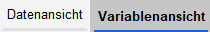(links unten).
Wie unterscheidet sich das Skalenniveau der Variable „Anzahl der Zähne“ von der Körpergröße oder des BMI-Index?

Aufgabe 2: Wie lassen sich folgende Merkmale sinnvoll grafisch darstellen?
Geschlecht / mittlerer Attachmentverlust / Anzahl der Zähne
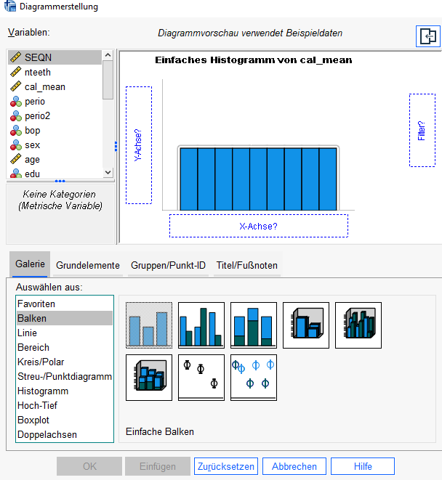
Entscheiden Sie sich vor Eingabe jeweils zwischen einem Balkendiagramm, Histogramm oder Boxplot.

SPSS: GRAFIK – DIAGRAMMERSTELLUNG
Im Auswahlmenü (siehe Bild rechts) müssen Sie aus der Liste (links im Bild) die Diagramart wählen. Ziehen Sie danach die gewünschte Variable auf die entsprechende Achse.

Teil 2: Zusammenhang zweier Merkmale
Wenn Sie in Ihrer Querschnittsstudie mehrere Variablen bestimmt haben, können Sie einen (scheinbaren) Zusammenhang mit verschiedensten Verfahren darstellen.

Aufgabe 3: Erstellen Sie eine Kreuztabelle für Diabetes (diab) und Parodontitis (perio2)
SPSS: ANALYSIEREN - DESKRIPTIVE STATISTIKEN – KREUZTABELLEN
Tipp: Welche Variable Sie jeweils der Zeile oder Spalte zuordnen, ist zunächst Ihnen überlassen. Es kann jedoch hilfreich sein, sich hierfür eine Systematik zu überlegen (Bspw. „Outcome nach oben“ – Das zu untersuchende Outcome in die Spalten.)
Aufgabe 4: Berechnen Sie Risikodifferenz, relatives Risiko und Odds Ratio für den Zusammenhang zwischen Diabetes und Parodontitis
SPSS: ANALYSIEREN - DESKRIPTIVE STATISTIKEN –
KREUZTABELLEN – ZELLEN – Unter Zellen:
Prozentwerte Zeilenweise und unter Statistiken „Risiko“ auswählen
Rechnen Sie händisch:
- Risikodifferenz = Prozentwerte subtrahieren
- Relatives Risiko = Prozentwerte dividieren statt subtrahieren
- Odds Ratio: Überprüfen Sie den unter „Quotenverhältnis für …“ angegebenen Wert, indem Sie folgendes rechnen:
Chance (Odds) für Parodontitis eines Diabetikers (Anzahl Diabetiker mit PA / Anzahl Diabetiker ohne PA)
Geteilt durch: Change für Parodontitis eines Nicht-Diabetikers (Anzahl Nicht-Diabetiker mit PA / Anzahl Nicht-Diabetiker ohne PA)

Aufgabe 5: Erstellen Sie einen Scatterplot für die Kovariation von Gewicht ~ Größe
SPSS: GRAFIK – DIAGRAMMDARSTELLUNG –
Streu/-Punktdiagramm auswählen
Zeichnen Sie eine Regressionsgerade ein.
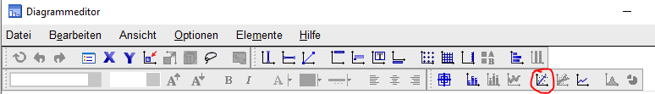
SPSS: Doppelklick auf die erstellte Grafik & dort das unten markierte Symbol
Aufgabe 6: Berechnen Sie die Kovarianz und den Pearson-Korrelationskoeffizient für den Zusammenhang zwischen Größe und Gewicht
SPSS: ANALYSIEREN – KORRELATIONEN – BIVARIAT –
Korrelationskoeffizienten: Pearson auswählen

Zusatzaufgabe: Berechnen Sie den Spearman-Korrelationskoeffizienten für den Zusammenhang zwischen Alter und Anzahl der Zähne
SPSS: ANALYSIEREN – KORRELATIONEN – BIVARIAT –
Korrelationskoeffizienten: Spearman auswählen

